Ovládame PC na diaľku: Tipy na užitočné nástroje
Autor: Branislav Brna | formát na tlač | textová verzia | |
Tipy a Triky V článku si priblížime niekoľko komplexnejších nástrojov, ktoré nemusia slúžiť len na správu nášho PC. Môžu poslúžiť ako pomoc pre menej skúsených užívateľov s nastavovaním rôznych aplikácií, riešením problémov a s mnohým iným.
Kapitoly článku
- Virtual Network Computing
- Nástroje LogMeIn a TeamViewer

Okrem predstavenia si taktiež prejdeme ich základné nastavenia, rovnako ako hlavné výhody a nevýhody. Dodávame, že v minulej časti nášho miniseríálu o kompletnej vzdialenej správe PC sme si ukázali, ako je možné na diaľku prakticky odkiaľkoľvek PC dostať z vypnutého do operatívneho stavu (aj cez internet či mobil), čo je základným predpokladom na to, aby sme ho mohli vzdialene spravovať. V závere sme si taktiež predstavili jeden z najzákladnejších nástrojov, cez ktorý je možné PC na diaľku ovládať.
TIP: Všetky dáta na dosah: Zobúdzame PC cez internet alebo mobil

VNC
VNC, alebo Virtual Network Computing, patrí pravdepodobne spolu s Vzdialenou plochou medzi najrozšírenejšie nástroje na vzdialenú správu. Na tomto protokole je založených hneď niekoľko aplikácií – TightVNC, Ultr@VNC, RealVNC alebo TridiaVNC, ktoré sú vďaka využívaniu rovnakého protokolu navzájom kompatibilné. Základný princíp fungovania týchto aplikácií je rovnaký – na jednej strane je bežiaci server, na ktorý sa dá pripojiť pomocou špecializovaného softvérového prehliadača alebo internetového prehliadača s podporou Javy a následne cez neho ovládať PC.
Pre našu dnešnú demonštráciu sme si vybrali freeware nástroj TightVNC, ktorý sa okrem iného vyznačuje najmä svojim minimalistickým poňatím v podobe 1 MB inštalácie. V priebehu inštalácie máme možnosť si vybrať registrovanie TightVNC Servera ako systémovej služby, čím zabezpečíme, že sa server bude spúšťať automaticky pri štarte operačného systému, a bude tak možné k PC vzdialene pristupovať kedykoľvek po jeho zapnutí. Po úspešnej inštalácii nás inštalátor automaticky nasmeruje k nasledujúcim nastaveniam serveru:
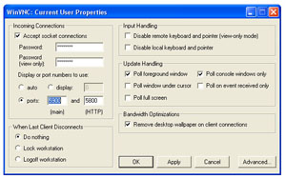
Tu si nastavíme heslo, ktoré si server vyžiada pri pokuse vzdialene sa naň pripojiť a v prípade, že plánujeme k PC pristupovať taktiež z internetu, nastavíme aj porty, na ktorých náš server bude počúvať.
Následne už môžeme k PC vzdialene pristupovať napríklad cez TightVNC viewer, do ktorého vpíšeme v prípade vzdialenej správy cez lokálnu sieť lokálnu IP adresu, alebo v prípade vzdialenej správy cez internet vonkajšiu IP adresu, v tvare xxx.xxx.xxx.xxx:hlavný port, na ktorom náš server počúva. Po následnom pripojení už zadáme iba heslo a môžeme začať s daným PC pracovať.
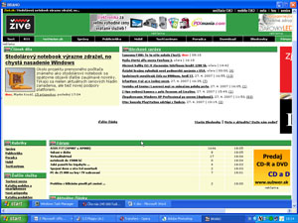
K pripojeniu môžeme využiť taktiež internetový prehliadač s podporou Javy, do ktorého jednoducho zadáme IP adresu nášho serveru v tvare xxx.xxx.xxx.xxx:http port, ktorý sme si nastavili.

Konfigurujte RDP cez SSL s SelfSSL
Windows 2003 sp1 pridal novú funkciu RDP (Remote Dektop Connection), RDP so SSL. Toto Vám umožní používať TLS autentifikáciu a šifrovanie pri spojení s RDP a používať SelfSSL na vytvorenie SSL certifikátu.
Server-side musí spĺňať tieto kritériá:
- Server terminálu musí bežať na Server 2003 SP1
- Server terminálu musí mať certifikát z Windows CA alebo iný certifikát CA
- Certifikát musí mať tieto kritériá:
- Certifikát je počítačový certifikát
- Certifikát je pre overenie servera
- Certifikát musí mať súkromý kľúč
- Certifikát je uložený v TS personal store
- Certifikát má Crytographic Service Provider, ktorý môže byť použitý pre TLS/SSL
Klient musí spĺňať:
- Musí mať Windows 2000, Windows XP, alebo Windows 2003
- Musí používať RDP klienta 5.2; (vo Windows 2003 SP1 je v %systemroot%\system32\clients\tsclient\win32\msrdpcli.msi)
- Musí dôverovať hlavnej CA
Keďže "skutočné" SSL nie je lacný špás, alebo pokiaľ chcete RDP cez SSL iba testovať, môžete použiť SelfSSL z IIS 6.0 Resource Kit.

SelfSSL.exe /CN=doména.com /V:365
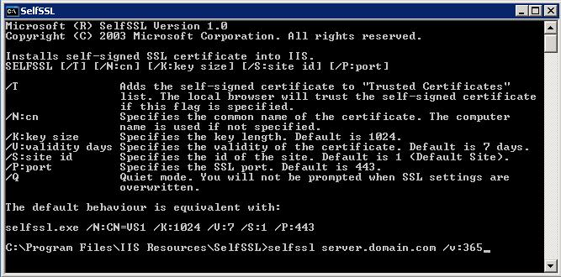
Zdroj: http://thelazyadmin.com/

oužívanie funkcie Remote Desktop

Spustenie relácie funkcie Remote Desktop
Po povolení vzdialených pripojení na počítači so systémom Windows XP Professional a nainštalovaní klientskeho softvéru na počítači so systémom Windows je všetko pripravené na spustenie relácie funkcie Remote Desktop. Najprv je nutné vytvoriť pripojenie na virtuálnu súkromnú sieť alebo pripojenie služby na vzdialený prístup z klientskeho počítača na podnikovú sieť alebo na hostiteľský počítač.
Vytvorenie nového pripojenia typu Remote Desktop
1. | Otvorte okno Remote Desktop Connection. (Kliknite na tlačidlo Start, ukážte na položku Programs alebo All Programs, ukážte na položku Accessories, ukážte na položku Communications a potom kliknite na položku Remote Desktop Connection.)
2. | Do poľa Computer zadajte názov počítača so systémom Windows XP Professional, na ktorom je zapnutá funkcia Remote Desktop, a pre ktorý máte povolenia na používanie funkcie Remote Desktop.
3. | Kliknite na tlačidlo Connect.  Zobrazí sa dialógové okno Log On to Windows.
4. | V dialógovom okne Log On to Windows zadajte svoje používateľské meno, heslo a doménu (ak je to potrebné) a potom kliknite na tlačidlo OK. Otvorí sa okno Remote Desktop a zobrazia sa nastavenia, súbory a programy pracovnej plochy hostiteľského počítača. Hostiteľský počítač zostáva uzamknutý. Nikto nemôže pracovať na vašom počítači bez zadania hesla a nikto neuvidí, čo na diaľku robíte na hostiteľskom počítači.
Poznámka: Ak chcete zmeniť nastavenie pripojenia (napríklad veľkosť obrazovky, informácie pre automatické prihlásenie a možnosti pre výkon), kliknite pred pripojením na tlačidlo Options.
Otvorenie uloženého pripojenia
1. | V programe Windows Explorer otvorte priečinok My Documents\Remote Desktops.
2. | Kliknite na súbor .Rdp pre pripojenie, ktoré chcete otvoriť.
Poznámka: Súbor .rdp (Remote Desktop) obsahuje všetky informácie potrebné na pripojenie na vzdialený počítač, vrátane nastavení pod tlačidlom Options, ktoré boli nakonfigurované pri ukladaní súboru. Môžete prispôsobiť ľubovoľný počet súborov .rdp, vrátane súborov pre pripojenie na ten istý počítač s iným nastavením. Môžete napríklad uložiť súbor pre pripojenie na priečinok MyComputer v režime celej obrazovky a iný súbor pre pripojenie na ten istý počítač s nastavenou veľkosťou obrazovky 800x600. Súbory .rdp sa na základe predvoleného nastavenia ukladajú do priečinka My Documents\Remote Desktops. Ak chcete upraviť súbor .rdp a zmeniť nastavenie pripojenia, kliknite pravým tlačidlom na súbor a potom kliknite na položku Edit.
Odhlásenie a ukončenie relácie
1. | V okne Remote Desktop Connection kliknite na položku Start a potom kliknite na položku Shut Down.  Zobrazí sa dialógové okno Shut Down Windows.
2. | V rozbaľovacej ponuke vyberte možnosť Log Off <používateľskémeno> a potom kliknite na tlačidlo OK.

Remote Desktop Protocol - aplikácie pre Mac OS X
16. jún 2008, Martin Vrábel, Windows na MACu, Aplikácie pre OS X,
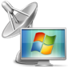Rôzne možnosti vzdialeného prístupu na iné počítače, resp. ich operačné systémy (OS) sú stále vďačnou témou opakujúcou sa dookola. I my sme sa už v sérii článkov venovali vzdialenému prístupu na iné OS. Avšak v žiadnom článku sme sa doteraz hlbšie nezaoberali aplikáciami využívajúcimi Remote Desktop Protocol. Ide teda o aplikácie na vzdialený prístup na Windows. Pozrite sa s nami v článku na porovnanie týchto aplikácií s malým bonusom na záver.
Microsoft Terminal Services – odkiaľ sa vzali?
Bežnou súčasťou dnešných verzií OS Windows (od verzie NT 4.0) je aj služba Microsoft Terminal Services. Práve táto služba je zodpovedná za možnosť vzdialeného prístupu na Windows pomocou protokolu nazývaného Remote Desktop Protocol (ďalej len RDP). Keďže je špecifikácia RDP protokolu voľne dostupná na MSDN, vzniklo okrem „oficiálneho“ klienta od Microsoftu aj niekoľko alternatívnych aplikácií využívajúcich tento protokol.
Ako mnoho iných skvelých vecí, ani myšlienka RDP a Terminal Services nie je z dielne Microsoftu. Históriu vzdialeného prístupu na Windows začal tvoriť Ed Iacobucci, niekdajší líder vývoja operačného systému IBM OS/2, keď koncom osemdesiatyh rokov odišiel z IBM a s pár kolegami založil spoločnosť Citrix Systems.
Pozitívny vzťah spoločností Microsoft a Citrix sa začal formovať, keď Citrix vypustil prvý systém vzdialeného prístupu na DOS a Windows 3.1. Systém sa predával pod označením Citrix WinView a bol zároveň aj prvým úspešným produktm spoločnosti. WinView doslova zachránil Citrix od istého bankrotu.
Roger Roberts ako čerstvo vymenovaný CEO zašiel ešte ďalej, keď presvedčil vedenie Microsoftu, aby investovali do Citrixu milión dolárov. Neskôr sa Robertsovi podarilo z Microsoftu získať aj všetky zdrojové kódy operačného systému Windows NT 3.51 a urobiť kľúčovú dohodu o vývoji vlastnej verzie „Citrix Windowsu“. Tou sa stal v roku 1995 operačný systém pomenovaný ako WinFrame.
WinFrame obsahoval viacpoužívateľské prostredie a integrované terminálové služby. Dva roky trvalo, kým v Microsofte pochopili, o aký lukratívny trh prichádzajú. Po následných rokovaniach sa obidve spoločnosti dohodli na zaintegrovaní Citrix technológie do novej verzie Windows NT 4.0. Citrix sa zaviazal, že nebude predávať konkurenčný produkt, ale zároveň si aj vybojoval právo predávať zdokonalenú nadstavbu terminálových služieb pre Windows pod označením MetaFrame.
Pokračujúca spolupráca oboch spoločností vyústila do integrácie produktu MetaFrame do rodiny OS Windows postavených na technológii NT 5.0 (Windows 2000, XP, 2003, atď.), odkiaľ je RDP známy väčšine používateľov.
Spoločnosť Citrix v súčasnosti konkuruje Microsoftu (terminal services + ADAM) virtualizačným balíkom Citrix XennApp (v minulosti MetaFrame a Presentation Server). Mnohé veľké spoločnosti využívajú na svoju prevádzku alebo na poskytovanie služieb práve tieto technológie od spoločnosti Citrix.
K jednej zaujímavej udalosti však nikdy nedošlo. Citrix doteraz nezalicencoval Microsoftu použitie ich proprietárneho ICA protokolu v terminálových produktoch. Microsoft sa tak musel už hneď na začiatku poobzerať po nejakej náhrade. Tou sa stal spomínaný RDP protokol (v. 4) postavený na báze voľne dostupnej špecifikácie T.128 protokolu, ktorú stanovilo medzinárodné telekomunikačné spoločenstvo - ITU. Z tohoto dôvodu (a z dobrej vôle Microsoftu) sa dnes môžeme bezproblémovo pripájať na vzdialené terminálové služby.
RDP klienti pre Mac OS X
Existuje mnoho dôvodov, kvôli ktorým sú používatelia Mac OS X nútení pripájať sa na vzdialenú plochu OS Windows. Všeobecne prevláda názor, že táto potreba súvisí so správou vzdialeného operačného systému. Neraz sú to práve rôzne aplikácie existujúce iba pre Win platoformu a RDP klient je len prostriedok, ako sa k tejto aplikácii dostať z iného stroja. Ak teda potrebujeme využiť RDP klienta na Mac OS X, máme na výber spomedzi 3 populárnych aplikácií:
• Microsoft Remote Desktop Connection
• CoRD
• TSClientX
Microsoft Remote Desktop Connection
Remote Desktop Connection klient (MS RDC) je logicky najprepracovanejší RDP klient na Mac OS X. Zároveň je to však večná beta, ktorá len v posledných verziách prináša funkcionalitu známu z Win verzie. Ide napr. o viacnásobnú simultánnu konektivitu alebo o zdieľanie lokálnych tlačiarní či lokálnych diskov z Mac OS X. Viac sa o jednotlivých možnostiach aplikácie dozviete vo videu.
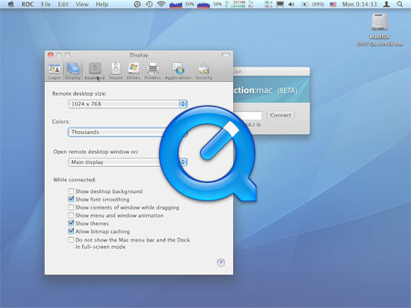
Prehľad funkcionality MS RDC aplikácie (video prehráte kliknutím na obrázok)
CoRD
Aplikácia CoRD (verzia 0.4.3) predstavuje veľmi sympatickú alternatívu k MS RDC. V porovnaní s ňou disponuje jednoduchším a prehľadnejším GUI pri zachovaní skoro každej dôležitej funkcie. Aplikácii CoRD je možné vytknúť tri zásadné veci:
• absenciu definovania vlastných klávesových skratiek
• zdieľanie lokálnych diskov a tlačiarní je len v betaverzii (verzia 0.5)
• podpora Windows Vista je dostupná tiež len v betaverzii (verzia 0.5)
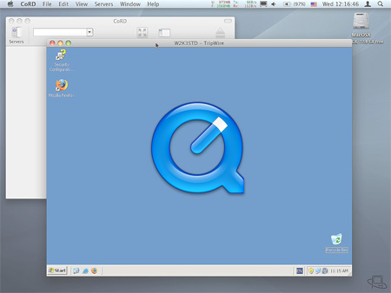
Prehľad funkcionality aplikácie CoRD (video prehráte kliknutím na obrázok)
TSClientX
TSClientX reprezentuje aplikáciu zo sveta GNU/Linuxu preportovanú na Mac OS X. TSClientX, ako názov naznačuje, nevyužíva natívne GUI Mac OS X, ale využíva zobrazovací systém X11. Aplikácia je vpodstate len GUI nad veľmi známou terminálovou binárkou rdesktop. GUI aplikácie TSClientX je typicky linuxové, so všetkými negatívami pre používateľa nezvyknutého na „Xsy“. Nebol by žiadny zásadný dôvod zaoberať sa s touto aplikáciou, keby do nej šikovní používatelia nedorobili podporu tzv. seamless režimu. Ide o populárne zobrazovanie aplikácií a okien vzdialeného operačného systému bez pozadia (ako Unity u Vmware)! Keďže nejde o štandardnú funkcionalitu RDP protokolu, treba na stranu Windowsu (napr. do C:\seamlessrdp) nakopírovať obsah archívu seamlessrdp.zip. Tento zobrazovací režim má svoje špecifiká, ktoré si predvedieme vo videoukážke.
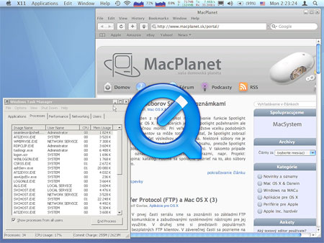
Ukážka seamless RDP v aplikácii TSClientX (video prehráte kliknutím na obrázok)
Záverečné zhodnotenie
Na záver by som si dovolil opäť vyjadriť rozhorčenie mnohých priaznivcov Mac platformy nad neschopnosťou či neochotou Apple, Inc. vyrobiť kvalitou a rýchlosťou ekvivalentný klient-server model podobný Citrixu, resp. Microsoft Terminal Services. Apple Remote Desktop a rôzne modely na báze VNC sú ďaleko pozadu v porovnaní s tým, čo ponúka Microsoft (alebo Citrix). Pevne verím, že sa raz dočkáme vzdialeného prístupu na báze API nie na báze zasielania komprimovaných JPEG obrázkov.
Diskusiu k tomuto článku môžete sledovať pomocou RSS 2.0 kanálu. Ak máte záujem, môžete pridať do diskusie príspevok.

Diskusia: Remote Desktop Protocol - aplikácie pre Mac OS X
- grofo napísal:
Piatok, 20. jún 2008, 13:31
Ja mam s betou rdp 2.0. dosť značný problém v tom, že pokiaľ mi beži rdp, utilizácia procesoru stúpne natoľko, že mi naplno začnú hučať ventilátory a to ako na Powerbook G4 tak i na Macbooku Core2 Duo
- Martin Vrábel napísal:
Piatok, 20. jún 2008, 14:03
Ahoj grofo, používam RDC 2.0.0 Beta3 (080409) a žiadne problémy som nezaznamenal. Pomaly sa mi celkom osvedčuje aj beta aplikácie CoRD.

